Муниципальное бюджетное общеобразовательное учреждение
средняя общеобразовательная школа № 4 имени Г.М. Дуба
станицы Крыловской муниципального образования
Ленинградский район

ПРИКАЗ

11 сентября 2018г. станица Крыловская № 423- осн

Об утверждении Дорожных карт
организации и проведения государственной итоговой аттестации
по образовательным программам основного общего образования
и среднего общего образования в 2018 -2019 учебном году

На основании приказа управления образования администрации муниципального образования Ленинградский район от 7 сентября 2018 года №1022-осн «Об утверждении Дорожной карты организации и проведения государственной итоговой аттестации по образовательным программам основного общего образования и среднего общего образования в муниципальном образовании Ленинградский район в 2018-2019 учебном году», в целях организации качественной подготовки и проведения государственной итоговой аттестации по образовательным программам основного общего образования и среднего общего образования в 2019 году,
п р и к а з ы в а ю:
1. Утвердить прилагаемую Дорожную карту организации и проведения государственной итоговой аттестации по образовательным программам основного общего образования в 2019 году (приложение № 1).
- Утвердить прилагаемую Дорожную карту организации и проведения
государственной итоговой аттестации по образовательным программам среднего общего образования в 2019 году (приложение
№ 2).
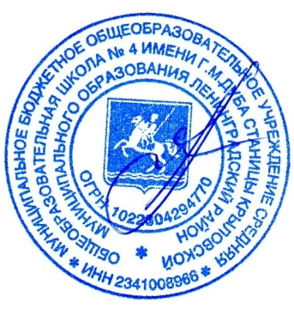
3. Контроль над исполнением приказа возложить на зам. директора по УВР Качуру Е.В.

Директор МБОУ СОШ №4 О.Г. Науменко

Проект подготовил и внес ЗУВР Е.В. Качура

